# Air2 Glass SDK

项目结构：

Samples文件夹是示例代码（可修改可删除）

SDK文件夹是项目所引用的aar（不可修改不可删除）

URP文件夹是Universe Render Pipeline的配置文件（可修改可删除）

Document是此文件

InmoUnitySdk.asmdef是sdk代码的程序集，调用sdk时记得引用此程序集

注意事项:引用sdk后打包时配置，Player Settings->Player->Other Settings->Minimun API Level设置为Android 9.0（28）

SDK共提供了三个示例模块：

1. INMORingSample是指环开发的示例，指环是能控制眼镜的手持设备。
2. TouchPadSample是眼镜触摸板的示例，触摸板是用户直接控制眼镜的输入接口。
3. ARServiceSample是AR服务的示例，AR服务是眼镜提供的视觉slam跟踪接口。

场景解释：

INMORingSampleScene（INMO指环示例场景）

1. 根据界面提示操作指环，每完成一项该选中框就会选中，直到完成所有进入下一个页面具体代码查看InmoRingButtonGuide.cs

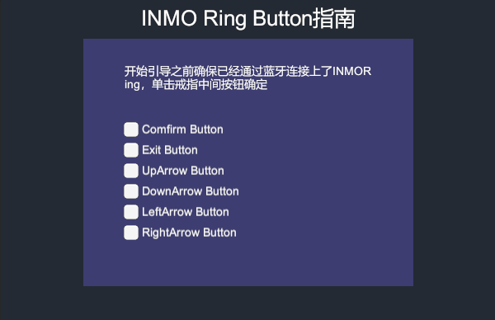

2.根据页面提示查看指环的特殊指南，代码查看InmoRingSpecialGuide.cs

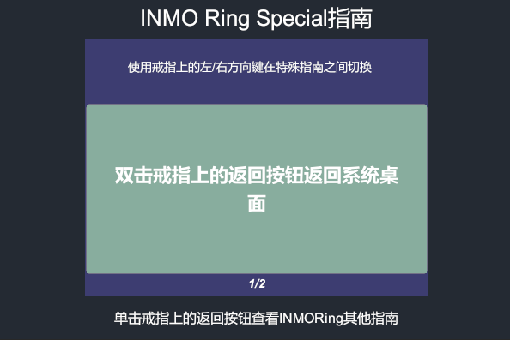

3.此页面展示了如何使用指环在UI之间切换以及触发点击事件，代码查看OtherGuide.cs

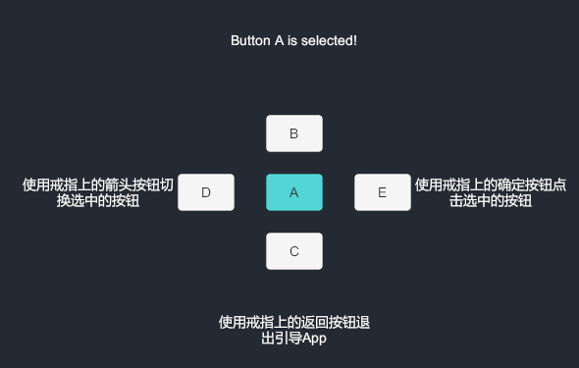

TouchPadSampleScene（触摸板示例场景，和指环类似）

1.根据界面提示操作眼镜右触摸板，代码查看RightTouchPadGuide.cs

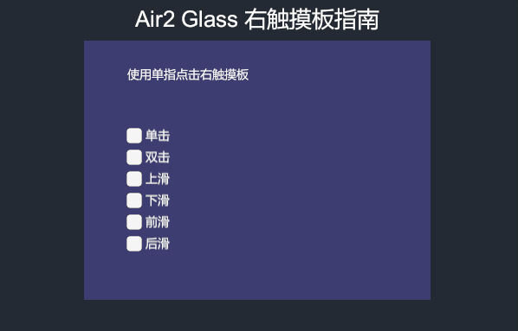

2.根据页面提示查看左触摸板指南，代码查看LeftTouchPadGuide.cs

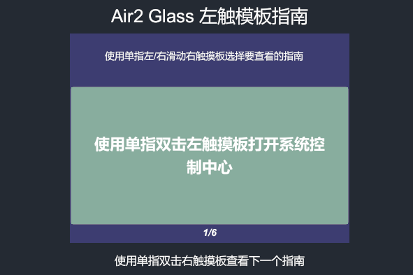

3.使用触摸板切换UI以及点击Button，代码查看OtherGuide.cs

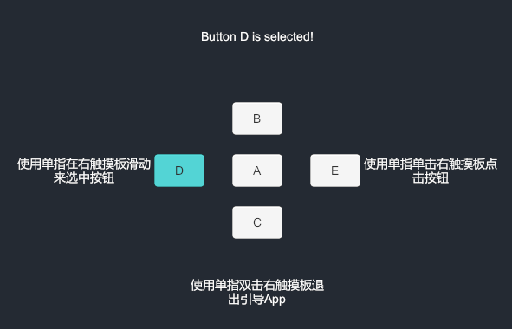

ARServiceSample（AR服务示例）

1.展示了如何与AR服务通信，以及如何使用AR返回的数据，代码查看ARCamera.cs

